2019年中考物理试题分类汇编——摩擦力专题
1..(2019荆门，27)如图所示，重为5N的铁块紧紧吸附在磁性平板的下表面，若用2N的水平力向右拉铁块时，铁块匀速运动，此时平板对铁块的摩擦力大小为 N，方向向 ；若用3N的水平力拉铁块前进了0.5m，铁块受到的摩擦力大小为 N，拉力对铁块做的功为 J。
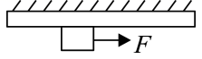
2.（2019泸州，19）一遥控小电动车在平直的路面上做直线运动，其速度v随时间t变化的图象如图所示。已知在4s～8s内小车受到的牵引力恒为10N，则在4s～8s内小车受到的合力为______N，运动的路程为______m；在0～4s内小车受到的摩擦力______10N（选填“大于”“等于”或“小于”）。
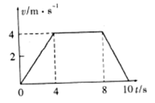
3.（2019沈阳，12）学生换座位时，两名同学水平推着甲、乙两个相同的桌子，桌子在水平地面上做匀速直线运动，其中甲桌子上放着一个书包，乙桌子是空的，此过程中，地面对甲桌子的摩擦力____（选填“大于”、“小于”或“等于”）地面对乙桌子的摩擦力；与甲桌子一起做匀速直线运动的书包____（选填“受”或“不受”）摩擦力。（不计空气阻力）
4.（2019德州，17）如图所示，木块下面是一长木板，小明将弹簧测力计一端固定，另一端钩住长方体木块A，实验时拉着长木板沿水平地面向左运动，读出弹簧测力计示数即可测出木块A所受摩擦力大小。不计弹簧测力计的自重，在木板运动的过程中，木块A所受摩擦力的方向是 ，拉动速度变大，弹簧测力计示数 。（选填“变大”“变小”或“不变”）
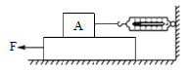
5.(2019济宁，)如图所示,用力F把木块压在竖直墙面上,木块静止。以下说法正确的是
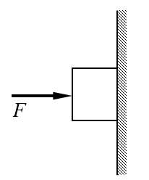
A.木块只受重力、压力和摩擦力 B.木块受到的摩擦力随F增大而增大
C.木块对墙面的压强随F增大而增大 D.木块受到的重力和压力是一对平衡力
6.（.2019 青岛，4）下列关于摩擦力的说法，正确的是
A．发生相对运动的两个物体间一定会产生滑动摩擦力
B．滑动摩擦力的方向总是与物体的运动方向相反
C．一个物体对另一个物体产生摩擦力的作用，同时自身也受到摩擦力
D．滚动摩擦一定比滑动摩擦小
7.（2019泰安，11）如图所示，完全相同的A、B两个长方体物块叠放在水平桌面上，用F＝20N的水平向右的力作用在A物块上，A、B一起向右做匀速直线运动，经过3s，两个物块一起移动了60cm的距离。下列相关说法中
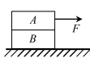
①物块B受到的重力和地面对B的支持力是一对平衡力
②物块A对B的摩擦力大小是20N，方向向右
③地面对物块B的摩擦力大小是20N，方向向右
④拉力F的功率为4W
A．只有①④正确 B．只有③④正确 C．只有①③正确 D．只有②④正确
8.（2019北海，10）下列实例中，属于增大摩擦的是（ ）
A．往自行车轴承中加润滑油
B．行李箱下安装滚动轮子
C．骑自行车刹车时用力捏闸
D．将滑梯的滑道做得光滑
9.(2019荆门，20)平衡车在当今是非常时尚的交通工具，深受年轻人的喜爱。下列关于平衡车的说法中错误的是
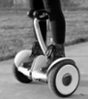
A．平衡车踏板上有凸凹不平的花纹，可以增大踏板与脚之间的摩擦力
B．平衡车车轮做的比较宽厚，可以减小车轮与地面之间的压强
C．平衡车加速上坡时，动能和机械能都增大了
D．人站在车上匀速行驶时，人的重力与地面对车的支持力大小相等
10.（2019威海，4）关于物理知识在生活中的应用，下列说法正确的是（ ）
A．拦河坝下宽上窄，是为了减小水对坝体的压强
B．鞋底有花纹，是为了增大摩擦
C．乘车时系安全带，是为了减小人的惯性
D．铁轨铺在枕木上，是为了减小对路基的压力
11.（2019威海，8）关于课本中的力学实验，下列说法错误的是（ ）
A．“探究影响滑动摩擦力大小的因素”实验，可用小车代替木块
B．“探究二力平衡的条件”实验，将小车转动一定角度是为了探究小车处于平衡状态时二力是否在同一条直线上
C．“探究阻力对物体运动的影响”实验，小车受到阻力越小，小车速度减小得越慢
D．“探究动能的大小与哪些因素有关”实验，木块被小车推得越远，说明小车动能越大
12.（2019潍坊，15）如图所示，用水平推力F将质量均为m的木块A、B压在竖直墙面上保持静止，下列说法中正确的是（ ）
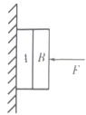
A．木块B受到的摩擦力大小一定等于F
B．木块B受到的摩擦力方向竖直向上
C．木块A受到墙面的摩擦力大小等于2mg
D．若增大力F，则木块B受到的摩擦力变大
13.（2019德州，7）图是汽车刹车原理图，连着刹车踏板的金属杆是一根能绕O点转动的杠杆，当驾驶员踩下刹车踏板时，刹车油受到挤压从而推动活塞向左移，活塞挤压刹车卡钳夹紧刹车盘产生摩擦力使车辆减速。行驶中的汽车刹车时，下列说法不正确的是（ ）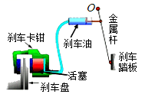
A．脚踩刹车踏板时，汽车的机械能转化为内能
B．刹车卡钳把刹车盘夹得越紧，摩擦力越大
C．连着刹车踏板的金属杆是省力杠杆
D．刹车过程中汽车的惯性减小
14.（2019枣庄，21）如图，在拉力F＝10N的作用下，物体沿水平面向右做匀速直线运动，物体受到的摩擦力是 N；当撤去拉力F时，物体将 ，此时，假设重力突然消失，在不计空气阻力的情况下，物体将 （以上两空选填“保持静止状态”、“做减速直线运动”或“做匀速直线运动”）。
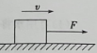
15.(2019怀化，19)如图甲所示，物体受到F₁=10 N的水平拉力的作用，在水平面上做匀速直线运 动，则物体A受到的摩擦力大小为 N；如果在物体A上面再放一个物体B，使A、B一起在水平拉力F₂作用下做匀速直线运动，则F₂ F₁（选填“<”、“=”或 “>”）。
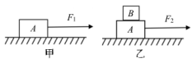
16.（2019乐山，11）如图所示的各种做法，属于减小摩擦的是
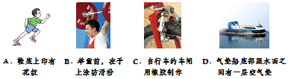
17.(2019遂宁，8)随着社会经济的发展，人们生活水平的提高，小汽车走进了千家万户，以下关于小汽车所涉及的物理知识描述正确的有（ ）
①汽车轮胎上凹凸不平的花纹是为了增大车轮与地面的摩擦力
②汽车上宽大的座椅是为了减小座椅对人体的压强
③汽车配备安全带和安全气囊的目的是为了在紧急刹车时减小人的惯性
④燃油汽车的发动机用水作冷却剂，是因为水的比热容大
⑤汽车行驶过程中，驾驶员相对于座椅是运动的
A. B. C. D.
18.（2019内江，3）关于重力、弹力和摩擦力，下列说法中正确的是（ ）
A．因为物体本身就有重力，所以重力没有施力物体
B．物体受到的重力的方向总是竖直向下，有时还垂直于接触面
C．物体间如果有相互作用的弹力，就定存在摩擦力
D．摩擦力的方向定与物体运动的方向相反
19.（2019南京，24）用橡皮做以下几个小实验。
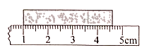
（1）用刻度尺测量图中橡皮的长度为 cm。
（2）手用力压住橡皮，更易擦去写错的字应用的物理知识是 越大， 越大。
（3）用细线吊住橡皮，将一本《物理》课本 放在课桌面上，若发现 现象，则可以判断课桌面是水平的。
20.（2019泸州，8）如图所示，一条形磁铁静止在粗糙的水平桌面上，通电螺线管与条形磁铁处于同一水平面上，并靠近。开关闭合后，滑片P向下滑动的过程中，条形磁铁始终保持静止。对条形磁铁所受摩擦力的判断，下列说法中正确的是（ ）
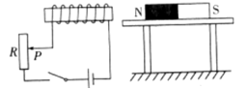
A. 摩擦力减小，方向水平向左 B. 摩擦力减小，方向水平向右
C. 摩擦力增大，方向水平向左 D. 摩擦力增大，方向水平向右
21.（2019荆州，20） 如图所示，A、B 两个物体叠放在水平面上，同时用力 F₁、F₂ 分别作用于 A、B 两个物体上，A、B 始终处于静止状态，其中力 F₁=3N，方向水平向左，力 F₂=5N 方向，水平向右，下列分析正确的是（ ）
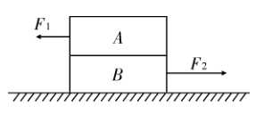
A．A 和 B 之间摩擦力为 0
B．地面对 B 的摩擦力为 2N，方向水平向左
C．地面对 B 的摩擦力为 5N，方向水平向左
D．B 对 A 的摩擦力为 5N，方向水平向右
22.（2019大庆，9）汽车在平直公路上以速度V₀匀速行驶，发动机功率为P₀，牵引力为F₀，t₁时刻开始，司机减小了油门，使汽车保持恒定功率P行驶，到t₂时刻，汽车又开始做匀速直线运动，速度为v，已知运动过程中汽车所受阻力f恒定不变，汽车牵引力F随时间变化的图象如图所示，则（ ）
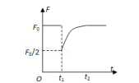
A．t₁至t₂时间内，汽车做加速运动
B．F₀＝2f
C．t₂时刻之后，汽车将保持功率P₀行驶
D．v＝v₀
23.(2019衡阳，6)九年级的小明阿学参加了2019年衡阳市体育测试，下列说法不正确的是
A. 小明跑步冲过终点不能立即停下来，是因为受到惯性作用
B. 小明跑步穿的运动鞋鞋底有凹凸不平的花纹是为了增大摩擦力
C. 跳绳时手对绳施加了カ，同时绳也对手施加了力
D. 投掷实心球时，实心球在空中运动的过程中，小明对实心球没有做功
2.4（2019宿迁，22）如图是“探究影响滑动摩擦力大小的因素”的实验装置。
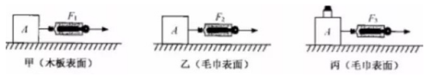
（1）三次实验中，每次都用弹簧测力计沿水平方向拉着木板做______运动。
（2）比较______两次实验，可以探究滑动摩擦力的大小与接触面的粗糙程度有关。
（3）根据乙、丙两次实验的探究结论，请说出一条你在生活中应用的例子：______。
25.（2019河南，18）
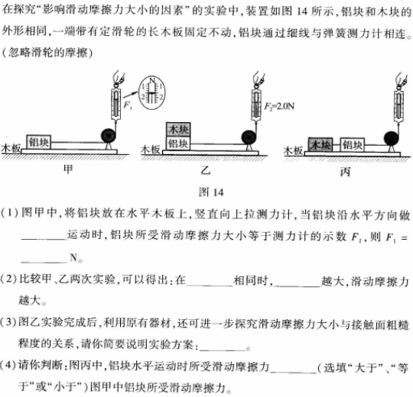
26.（2019烟台，24）如图所示的是小明同学“探究影响滑动摩擦力大小的因素”的实验，铁块和木块的大小和形状完全相同。
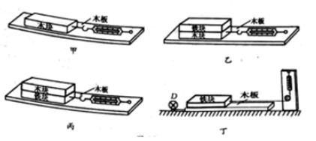
（1）实验时，小明同学先在竖直方向上对弹簧测力计调零，然后用弹簧测力计拉着物体沿水平方向做匀速直线运动，那么弹簧测力计的示数与实际摩擦力相比是偏大还是偏小？
（2）分析比较甲、乙两图弹簧测力计示数，得到的结论是什么？
（3）图乙、丙所示的实验过程，探究的问题是什么？
（4）图丁是小红同学对实验方案的改进，D是一个电动装置，可带动木板匀速运动，请你指出小红同学实验方案的优点。
27.（2019达州，22）小明按如下步骤完成探究“影响滑动摩擦力大小的因素”的实验：
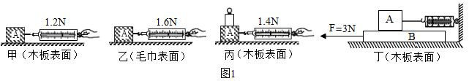
a．如图1中甲图所示，将木块A平放在长木板B上，缓缓地匀速拉动木块A，保持弹簧测力计示数稳定，并记录了其示数。
b．如图1中乙图所示，将毛巾固定在长木板B上，木块A平放在毛巾上，缓缓地匀速拉动木块A，保持弹簧测力计示数稳定，并记录了其示数。
c．如图1中丙图所示，将木块A平放在长木板B上，并在木块A上放一钩码，缓缓地匀速拉动木块A，保持弹簧测力计示数稳定，并记录了其示数。
（1）该实验主要采用的探究方法是 。
（2）由图1中 两图可知：当接触面粗糙程度一定时，接触面受到的压力越大，滑动摩擦力越大。
（3）由图1中甲乙两图可知：当接触面受到的压力一定时，接触面越粗糙滑动摩擦力越 （选填“大”或“小”）。
（4）实验后小组交流讨论时发现：在实验中很难使木块做匀速直线运动。于是小丽设计了如图1中丁图所示的实验装置，该装置的优点是 长木板做匀速直线运动（选填“需要”或“不需要”）。实验中小丽发现：当F为3N时，木块A相对于地面静止且长木板B刚好做匀速直线运动，则长木板B受到地面的摩擦力大小为 N。
（5）实验拓展：如图2所示，放在水平地面上的物体C受到方向不变的水平拉力F的作用，F﹣t和v﹣t图象分别如图3图4所示。则物体C在第4秒时受到的摩擦力大小为 N。
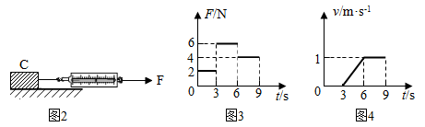

2019年中考物理试题分类汇编——摩擦力专题答案
1..(2019荆门，27)如图所示，重为5N的铁块紧紧吸附在磁性平板的下表面，若用2N的水平力向右拉铁块时，铁块匀速运动，此时平板对铁块的摩擦力大小为 N，方向向 ；若用3N的水平力拉铁块前进了0.5m，铁块受到的摩擦力大小为 N，拉力对铁块做的功为 J。
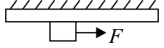
【答案】2 左 2 1.5
2.（2019泸州，19）一遥控小电动车在平直的路面上做直线运动，其速度v随时间t变化的图象如图所示。已知在4s～8s内小车受到的牵引力恒为10N，则在4s～8s内小车受到的合力为______N，运动的路程为______m；在0～4s内小车受到的摩擦力______10N（选填“大于”“等于”或“小于”）。
【答案】0 ； 16 ； 等于
3.（2019沈阳，12）学生换座位时，两名同学水平推着甲、乙两个相同的桌子，桌子在水平地面上做匀速直线运动，其中甲桌子上放着一个书包，乙桌子是空的，此过程中，地面对甲桌子的摩擦力____（选填“大于”、“小于”或“等于”）地面对乙桌子的摩擦力；与甲桌子一起做匀速直线运动的书包____（选填“受”或“不受”）摩擦力。（不计空气阻力）
【答案】大于；不受
4.（2019德州，17）如图所示，木块下面是一长木板，小明将弹簧测力计一端固定，另一端钩住长方体木块A，实验时拉着长木板沿水平地面向左运动，读出弹簧测力计示数即可测出木块A所受摩擦力大小。不计弹簧测力计的自重，在木板运动的过程中，木块A所受摩擦力的方向是 ，拉动速度变大，弹簧测力计示数 。（选填“变大”“变小”或“不变”）
【答案】水平向左；不变。
5.(2019济宁，)如图所示,用力F把木块压在竖直墙面上,木块静止。以下说法正确的是
A.木块只受重力、压力和摩擦力 B.木块受到的摩擦力随F增大而增大
C.木块对墙面的压强随F增大而增大 D.木块受到的重力和压力是一对平衡力
【答案】C
6.（.2019 青岛，4）下列关于摩擦力的说法，正确的是
A．发生相对运动的两个物体间一定会产生滑动摩擦力
B．滑动摩擦力的方向总是与物体的运动方向相反
C．一个物体对另一个物体产生摩擦力的作用，同时自身也受到摩擦力
D．滚动摩擦一定比滑动摩擦小
【答案】C
7.（2019泰安，11）如图所示，完全相同的A、B两个长方体物块叠放在水平桌面上，用F＝20N的水平向右的力作用在A物块上，A、B一起向右做匀速直线运动，经过3s，两个物块一起移动了60cm的距离。下列相关说法中
①物块B受到的重力和地面对B的支持力是一对平衡力
②物块A对B的摩擦力大小是20N，方向向右
③地面对物块B的摩擦力大小是20N，方向向右
④拉力F的功率为4W
A．只有①④正确 B．只有③④正确 C．只有①③正确 D．只有②④正确
【答案】D
8.（2019北海，10）下列实例中，属于增大摩擦的是（ ）
A．往自行车轴承中加润滑油
B．行李箱下安装滚动轮子
C．骑自行车刹车时用力捏闸
D．将滑梯的滑道做得光滑
【答案】C。
9.(2019荆门，20)平衡车在当今是非常时尚的交通工具，深受年轻人的喜爱。下列关于平衡车的说法中错误的是
A．平衡车踏板上有凸凹不平的花纹，可以增大踏板与脚之间的摩擦力
B．平衡车车轮做的比较宽厚，可以减小车轮与地面之间的压强
C．平衡车加速上坡时，动能和机械能都增大了
D．人站在车上匀速行驶时，人的重力与地面对车的支持力大小相等
【答案】D
10.（2019威海，4）关于物理知识在生活中的应用，下列说法正确的是（ ）
A．拦河坝下宽上窄，是为了减小水对坝体的压强
B．鞋底有花纹，是为了增大摩擦
C．乘车时系安全带，是为了减小人的惯性
D．铁轨铺在枕木上，是为了减小对路基的压力
【答案】B
11.（2019威海，8）关于课本中的力学实验，下列说法错误的是（ ）
A．“探究影响滑动摩擦力大小的因素”实验，可用小车代替木块
B．“探究二力平衡的条件”实验，将小车转动一定角度是为了探究小车处于平衡状态时二力是否在同一条直线上
C．“探究阻力对物体运动的影响”实验，小车受到阻力越小，小车速度减小得越慢
D．“探究动能的大小与哪些因素有关”实验，木块被小车推得越远，说明小车动能越大
【答案】A
12.（2019潍坊，15）如图所示，用水平推力F将质量均为m的木块A、B压在竖直墙面上保持静止，下列说法中正确的是（ ）
A．木块B受到的摩擦力大小一定等于F
B．木块B受到的摩擦力方向竖直向上
C．木块A受到墙面的摩擦力大小等于2mg
D．若增大力F，则木块B受到的摩擦力变大
【答案】BC
13.（2019德州，7）图是汽车刹车原理图，连着刹车踏板的金属杆是一根能绕O点转动的杠杆，当驾驶员踩下刹车踏板时，刹车油受到挤压从而推动活塞向左移，活塞挤压刹车卡钳夹紧刹车盘产生摩擦力使车辆减速。行驶中的汽车刹车时，下列说法不正确的是（ ）
A．脚踩刹车踏板时，汽车的机械能转化为内能
B．刹车卡钳把刹车盘夹得越紧，摩擦力越大
C．连着刹车踏板的金属杆是省力杠杆
D．刹车过程中汽车的惯性减小
【答案】D。
14.（2019枣庄，21）如图，在拉力F＝10N的作用下，物体沿水平面向右做匀速直线运动，物体受到的摩擦力是 N；当撤去拉力F时，物体将 ，此时，假设重力突然消失，在不计空气阻力的情况下，物体将 （以上两空选填“保持静止状态”、“做减速直线运动”或“做匀速直线运动”）。
【答案】10；做减速直线运动；做匀速直线运动
15.(2019怀化，19)如图甲所示，物体受到F₁=10 N的水平拉力的作用，在水平面上做匀速直线运 动，则物体A受到的摩擦力大小为 N；如果在物体A上面再放一个物体B，使A、B一起在水平拉力F₂作用下做匀速直线运动，则F₂ F₁（选填“<”、“=”或 “>”）。
【答案】10；>
16.（2019乐山，11）如图所示的各种做法，属于减小摩擦的是
【答案】D
17.(2019遂宁，8)随着社会经济的发展，人们生活水平的提高，小汽车走进了千家万户，以下关于小汽车所涉及的物理知识描述正确的有（ ）
①汽车轮胎上凹凸不平的花纹是为了增大车轮与地面的摩擦力
②汽车上宽大的座椅是为了减小座椅对人体的压强
③汽车配备安全带和安全气囊的目的是为了在紧急刹车时减小人的惯性
④燃油汽车的发动机用水作冷却剂，是因为水的比热容大
⑤汽车行驶过程中，驾驶员相对于座椅是运动的
A. B. C. D.
【答案】C
18.（2019内江，3）关于重力、弹力和摩擦力，下列说法中正确的是（ ）
A．因为物体本身就有重力，所以重力没有施力物体
B．物体受到的重力的方向总是竖直向下，有时还垂直于接触面
C．物体间如果有相互作用的弹力，就定存在摩擦力
D．摩擦力的方向定与物体运动的方向相反
【答案】B。
19.（2019南京，24）用橡皮做以下几个小实验。
（1）用刻度尺测量图中橡皮的长度为 cm。
（2）手用力压住橡皮，更易擦去写错的字应用的物理知识是 越大， 越大。
（3）用细线吊住橡皮，将一本《物理》课本 放在课桌面上，若发现 现象，则可以判断课桌面是水平的。
【答案】（1）3.60；（2）压力；摩擦力；（3）垂直；细线与书边平行（重合）。
20.（2019泸州，8）如图所示，一条形磁铁静止在粗糙的水平桌面上，通电螺线管与条形磁铁处于同一水平面上，并靠近。开关闭合后，滑片P向下滑动的过程中，条形磁铁始终保持静止。对条形磁铁所受摩擦力的判断，下列说法中正确的是（ ）
A. 摩擦力减小，方向水平向左 B. 摩擦力减小，方向水平向右
C. 摩擦力增大，方向水平向左 D. 摩擦力增大，方向水平向右
【答案】D
21.（2019荆州，20） 如图所示，A、B 两个物体叠放在水平面上，同时用力 F₁、F₂ 分别作用于 A、B 两个物体上，A、B 始终处于静止状态，其中力 F₁=3N，方向水平向左，力 F₂=5N 方向，水平向右，下列分析正确的是（ ）
A．A 和 B 之间摩擦力为 0
B．地面对 B 的摩擦力为 2N，方向水平向左
C．地面对 B 的摩擦力为 5N，方向水平向左
D．B 对 A 的摩擦力为 5N，方向水平向右
【答案】B
22.（2019大庆，9）汽车在平直公路上以速度V₀匀速行驶，发动机功率为P₀，牵引力为F₀，t₁时刻开始，司机减小了油门，使汽车保持恒定功率P行驶，到t₂时刻，汽车又开始做匀速直线运动，速度为v，已知运动过程中汽车所受阻力f恒定不变，汽车牵引力F随时间变化的图象如图所示，则（ ）
A．t₁至t₂时间内，汽车做加速运动
B．F₀＝2f
C．t₂时刻之后，汽车将保持功率P₀行驶
D．v＝v₀
【答案】D
23.(2019衡阳，6)九年级的小明阿学参加了2019年衡阳市体育测试，下列说法不正确的是
A. 小明跑步冲过终点不能立即停下来，是因为受到惯性作用
B. 小明跑步穿的运动鞋鞋底有凹凸不平的花纹是为了增大摩擦力
C. 跳绳时手对绳施加了カ，同时绳也对手施加了力
D. 投掷实心球时，实心球在空中运动的过程中，小明对实心球没有做功
【答案】A
2.4（2019宿迁，22）如图是“探究影响滑动摩擦力大小的因素”的实验装置。
（1）三次实验中，每次都用弹簧测力计沿水平方向拉着木板做______运动。
（2）比较______两次实验，可以探究滑动摩擦力的大小与接触面的粗糙程度有关。
（3）根据乙、丙两次实验的探究结论，请说出一条你在生活中应用的例子：______。
【答案】（1）匀速直线；（2）甲乙；（3）自行车刹车时，要用力捏紧车闸。
25.（2019河南，18）
【答案】（1）匀速直线；1.6；（2）接触面粗糙；压力；（3）将木块与铝块互换位置，重复实验，比较两次弹簧测力计的示数（4）等于
26.（2019烟台，24）如图所示的是小明同学“探究影响滑动摩擦力大小的因素”的实验，铁块和木块的大小和形状完全相同。
（1）实验时，小明同学先在竖直方向上对弹簧测力计调零，然后用弹簧测力计拉着物体沿水平方向做匀速直线运动，那么弹簧测力计的示数与实际摩擦力相比是偏大还是偏小？
（2）分析比较甲、乙两图弹簧测力计示数，得到的结论是什么？
（3）图乙、丙所示的实验过程，探究的问题是什么？
（4）图丁是小红同学对实验方案的改进，D是一个电动装置，可带动木板匀速运动，请你指出小红同学实验方案的优点。
【答案】（1）偏小
（2）接触面的粗糙程度相同时，压力越大，滑动摩擦力越大
（3）压力相同时，滑动摩擦力大小与接触面粗糙程度的关系（比较木块和铁块表面粗糙程度也可得分）
（4）弹簧测力计的读数准确；易于保持木板做匀速直线运动
27.（2019达州，22）小明按如下步骤完成探究“影响滑动摩擦力大小的因素”的实验：
a．如图1中甲图所示，将木块A平放在长木板B上，缓缓地匀速拉动木块A，保持弹簧测力计示数稳定，并记录了其示数。
b．如图1中乙图所示，将毛巾固定在长木板B上，木块A平放在毛巾上，缓缓地匀速拉动木块A，保持弹簧测力计示数稳定，并记录了其示数。
c．如图1中丙图所示，将木块A平放在长木板B上，并在木块A上放一钩码，缓缓地匀速拉动木块A，保持弹簧测力计示数稳定，并记录了其示数。
（1）该实验主要采用的探究方法是 。
（2）由图1中 两图可知：当接触面粗糙程度一定时，接触面受到的压力越大，滑动摩擦力越大。
（3）由图1中甲乙两图可知：当接触面受到的压力一定时，接触面越粗糙滑动摩擦力越 （选填“大”或“小”）。
（4）实验后小组交流讨论时发现：在实验中很难使木块做匀速直线运动。于是小丽设计了如图1中丁图所示的实验装置，该装置的优点是 长木板做匀速直线运动（选填“需要”或“不需要”）。实验中小丽发现：当F为3N时，木块A相对于地面静止且长木板B刚好做匀速直线运动，则长木板B受到地面的摩擦力大小为 N。
（5）实验拓展：如图2所示，放在水平地面上的物体C受到方向不变的水平拉力F的作用，F﹣t和v﹣t图象分别如图3图4所示。则物体C在第4秒时受到的摩擦力大小为 N。
【答案】（1）控制变量法；（2）甲丙；（3）大；（4）不需要；3；（5）4。

